Муниципальное бюджетное дошкольное образовательное учреждение «Центр развития ребенка – детский сад № 45 «Гармония» г. Невинномысска

Конспект интегрированного занятия в старшей группе

По теме: ***«Насекомые».***

Подготовила и провела:

**Лысенко Елена Владимировна**

воспитатель

МБДОУ № 45 г. Невинномысска

г. Невинномысск, 2016г.

**Цель:** Закрепление знаний о многообразии разновидностей насекомых, их отличительных признаков.

**Задачи:**

*Развивающие:*

Расширять и уточнять словарь по теме «Насекомые»;

Развивать мелкую моторику;

Развивать наблюдательность и логическое мышление.

*Образовательные:*

Формировать естественнонаучные представления о насекомых (название насекомых, внешний вид, строение насекомых).

*Воспитательные:*

Воспитывать чувство любви к природе, бережное отношение к окружающему природному миру.

**Оборудование:** демонстративный материал, картинки с изображением насекомых, листы с заготовленными шаблонами, цветные карандаши, клеевые кисти, клей ПВА, цветная бумага.

**Ход занятия:**

**Воспитатель:** Ребята, давайте улыбнемся друг другу, подарим хорошее весеннее настроение своим друзьям, поделимся улыбкой.

Ребята, какое у нас время года?

Давайте с вами поиграем. Я буду вам бросать мячик, а вы называть, что происходит весной в живой и неживой природе? Свое предложение начинаем со слова: «Весной…».

Молодцы, все знаете.

Теперь я вам загадаю загадки. После каждой загадки и правильного ответа детей, появляется иллюстрация с насекомым.

**Загадки.**

Шевелились у цветка,

Все четыре лепестка,

Я сорвать его хотел,

Он вспорхнул и улетел. **(Бабочка)**

**Воспитатель:** ребята бабочки очень любят порхать с цветка на цветок. Давайте с вами посчитаем цветы.

Задание: посчитать сколько цветов и написать число (см. приложение).

Хоть имеет много ножек,

Все равно бежать не может.

Вдоль по листику ползет,

Бедный листик весь сгрызет**. (Гусеница)**

**Воспитатель:** ребята у наших гусениц потерялись цифры, давайте поможем им найти недостающие цифры. Разделимся на 2 команды. Какая команда быстрее найдет нужные цифры.

Задание: вставить пропущенные цифры.

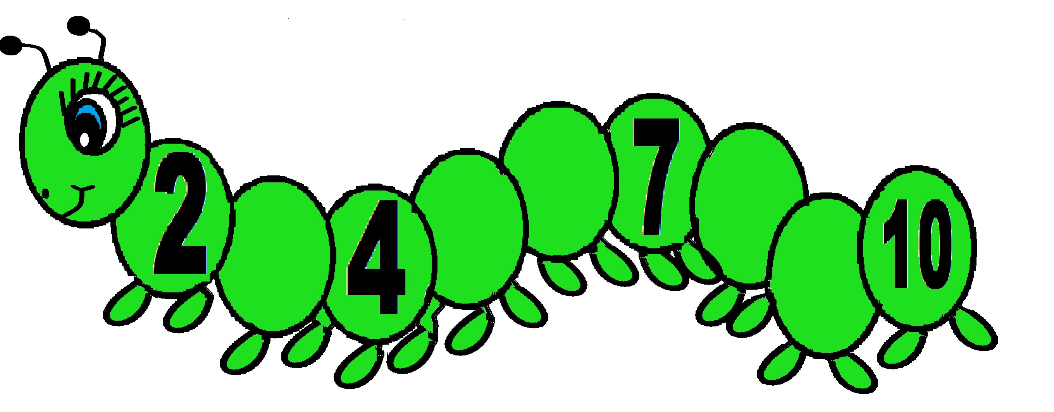

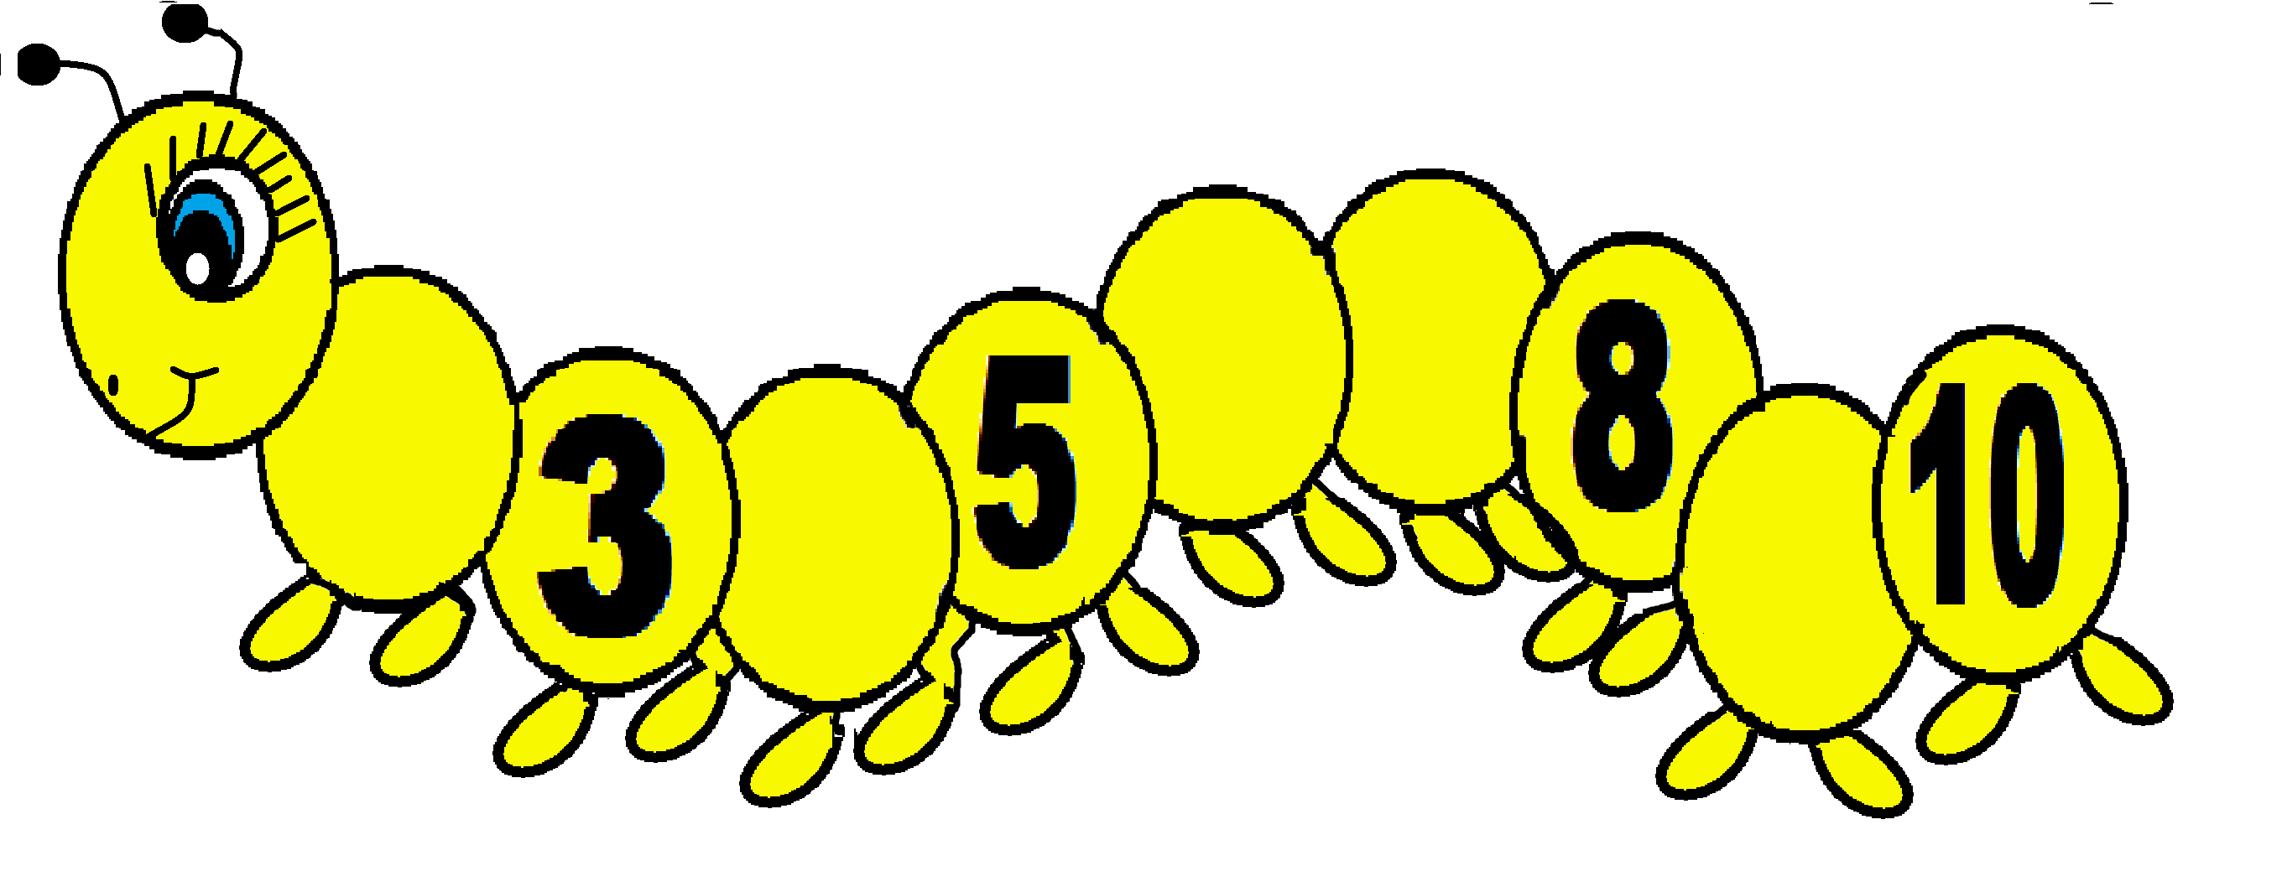

Чернокожий карапуз,

Не по росту тянет груз. **(Муравей)**

**Воспитатель:** Ребята муравьи очень трудолюбивые, но они не могут справиться с одним заданием, давайте им поможем.

Задание: нарисовать геометрические фигуры так, чтобы они не совпадали по горизонтали и вертикали (см. приложение).

Какая коровка, скажите, пока,

Ещё никому не дала молока? **(Божья коровка)**

**Воспитатель:** Ребята, а скажите, как назвать одним словом бабочку, гусеницу, муравья и божью коровку? Кто это? Правильно, это насекомые.

**Игра «Четвертый лишний»**

Давайте с вами поиграем в игру. Я буду называть цепочку из слов, а вы должны догадаться, кто лишний. И объяснить свой выбор.

Бабочка, жук, паук, медведь.

Муравей, кузнечик, червячок, снегирь.

Божья коровка, волк, лиса, заяц.

**Пальчиковая гимнастика**.

Божьей коровки папа идет. *всеми пальцами правой руки «шагать» по столу*

Следом за папой мама идет. *всеми пальцами левой руки «шагать» по столу*

За мамой следом детишки идут, *«шагать» обеими руками*

Вслед за ними самые малыши бредут.

Красные костюмчики носят они. *пожать самому себе ладони*

Костюмчики с точками черненькими. *постучать указательными пальцами по столу*

Папа семью в детский садик ведет,

После занятий домой заберет. *похлопать в ладоши*.

**Воспитатель:** ребята, окраску божьей коровки называют предостерегающей. Птицы знают, что насекомые с такой окраской несъедобные, и их не клюют. Божья коровка хищница, питается тлей, личинками жуков, приносит пользу для людей, сельскому хозяйству.

Ребята, а теперь приступим к работе, сделаем сами божьих коровок.

Показ приемов выполнения работы:

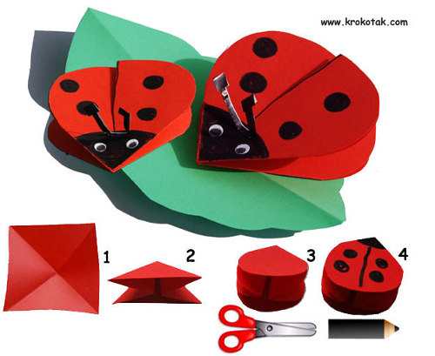

Повторение с детьми этапов работы.

Самостоятельная работа:

В процессе работы воспитатель держит в поле зрения всех детей, помогает затрудняющимся в создании композиции, следит за посадкой, за техникой исполнения работ.

Подведение итогов.

Какие красивые божьи коровки у вас получились!

Выставка работ детей.

Приложение

|  |  |  |  |
| --- | --- | --- | --- |
| http://lenagold.ru/fon/clipart/r/rom/romash17.jpghttp://lenagold.ru/fon/clipart/r/rom/romash17.jpghttp://lenagold.ru/fon/clipart/r/rom/romash17.jpg | http://lenagold.ru/fon/clipart/r/rom/romash17.jpghttp://lenagold.ru/fon/clipart/r/rom/romash17.jpghttp://lenagold.ru/fon/clipart/r/rom/romash17.jpghttp://lenagold.ru/fon/clipart/r/rom/romash17.jpghttp://lenagold.ru/fon/clipart/r/rom/romash17.jpghttp://lenagold.ru/fon/clipart/r/rom/romash17.jpghttp://lenagold.ru/fon/clipart/r/rom/romash17.jpg | http://lenagold.ru/fon/clipart/r/rom/romash17.jpghttp://lenagold.ru/fon/clipart/r/rom/romash17.jpghttp://lenagold.ru/fon/clipart/r/rom/romash17.jpghttp://lenagold.ru/fon/clipart/r/rom/romash17.jpghttp://lenagold.ru/fon/clipart/r/rom/romash17.jpg | http://lenagold.ru/fon/clipart/r/rom/romash17.jpghttp://lenagold.ru/fon/clipart/r/rom/romash17.jpghttp://lenagold.ru/fon/clipart/r/rom/romash17.jpghttp://lenagold.ru/fon/clipart/r/rom/romash17.jpghttp://lenagold.ru/fon/clipart/r/rom/romash17.jpghttp://lenagold.ru/fon/clipart/r/rom/romash17.jpghttp://lenagold.ru/fon/clipart/r/rom/romash17.jpghttp://lenagold.ru/fon/clipart/r/rom/romash17.jpghttp://lenagold.ru/fon/clipart/r/rom/romash17.jpg |
|  |  |  |  |

|  |  |  |
| --- | --- | --- |
|  |  |  |
|  |  |  |
|  |  |  |

|  |  |  |
| --- | --- | --- |
|  |  |  |
|  |  |  |
|  |  |  |